四川铁道职业学院采购项目

竞
争
性
比
选
文
件

四川·成都
2026年1月

第一章 比选邀请

一、四川铁道职业学院拟对非机动车车棚改造项目进行公开采购。遵循公开、公平、公正的原则，欢迎符合条件的各潜在供应商积极参与该项目。现就有关事项公告如下：

二、项目名称：非机动车车棚改造项目

三、项目编号：CTZY-CG-2026002

四、项目简介
本项目共计1个包，拟确定中选人1名。（具体比选详情见第四章）

五、供应商参加本次采购活动应具备下列条件：
（一）具有独立承担民事责任的能力；
（二）具有良好的商业信誉和健全的财务会计制度；
（三）具有履行合同所必需的设备和专业技术能力；
（四）有依法缴纳税收和社会保障资金的良好记录；
（五）参加比选活动前三年内，在经营活动中没有重大违法记录；
（六）法律、行政法规规定的其他条件。

（七）本项目不接受联合体参与招标。

六、比选公告发布的媒体
本次比选公告在四川铁道职业学院官网（https://www.scrc.edu.cn/cgzbxxztw/）发布。

七、禁止参加本次比选活动的供应商
根据《关于在政府采购活动中查询及使用信用记录有关问题的通知》（财库〔2016〕125号）的要求，采购人或采购代理机构将通过“信用中国”网站（www.creditchina.gov.cn）、“中国政府采购网”网站（www.ccgp.gov.cn）等渠道查询供应商在提交首次响应文件截止之日前的信用记录并保存信用记录结果网页截图，拒绝列入失信被执行人名单、重大税收违法案件当事人名单、政府采购严重违法失信行为记录名单中的供应商报名参加本项目的比选活动（以联合体形式参加本项目采购活动，联合体成员存在不良信用记录的，视同联合体存在不良信用记录）。

八、提交比选响应文件截止时间（参加比选的时间）
2026年1月20日10:00（北京时间）
1.比选申请文件应在参加比选时间前送达比选地点，未在参加比选前送达的文件将被拒收。
2.逾期送达或没有密封的比选申请文件恕不接收。

九、提交比选响应文件地点和比选地点
成都市郫都区安德街道彭温路399号四川铁道职业学院基建后勤办公区213室（评标室）

十、联系方式
比 选 人：四川铁道职业学院
地 址：成都市郫都区安德街道彭温路399号
联 系 人：陆老师、罗老师
联系电话：028-68939875

第二章 比选须知

一、申请人须知附表
序号 | 应知事项 | 说明和要求
 | 比选预算  （实质性要求） | 人民币19.88万元。  超过比选预算的报价，其比选申请文件作无效处理
 | 最高限价  （实质性要求） | 人民币19.88万元。  超过最高限价的报价，其比选申请文件作无效处理
 | 不正当竞争预防措施  （实质性要求） | 比选评审委员会认为申请人的报价明显低于其他通过符合性检查申请人的报价，有可能影响产品质量或者不能诚信履约的，应当要求其在比选现场合理的时间内提供书面说明，并提交相关证明材料；申请人不能证明其报价合理性的，比选评审委员会应当将其作为无效处理。
 | 信用记录查询  （实质性要求） | （1）比选申请人通过  信用中国（www.creditchina.gov.cn）或中国政府采购网（www.ccgp.gov.cn）进行信用记录查询；  （2）查询记录截图需附在比选文件中；  （3）使用规则：对列入失信被执行人、重大税收违法案件当事人名单、政府采购严重违法失信行为记录名单的供应商，拒绝其参与政府采购活动。
 | 比选申请文件有效期  （实质性要求） | 提交比选申请文件截止之日起90日
 | 合同分包  （实质性要求） | 不接受
 | 联合体  （实质性要求） | 不接受
 | 比选方法 | 综合评分法
 | 比选申请文件的份数  （实质性要求） | “比选申请文件”正本1份。
 | 现场踏勘和答疑 | 不举行
 | 比选文件咨询 | 电话：028-68939875
 | 比选结果公告 | 比选结果将在“四川铁道职业学院官网”公告
 | 说明 | 本比选为非政府采购项目，比选文件中所有涉及政府采购相关内容均为参考执行；比选人不对结果做任何解释；最终解释权归比选人所有

二、总则

（一）适用范围
本比选文件仅适用于本次公开比选所叙述的货物和服务项目采购。

（二）比选主体
1.“比选人”系指四川铁道职业学院。
2.“申请人”系指拟参加比选和向比选人提供货物及相应服务的比选申请人。

（三）有关定义
1.比选文件所称的“以上”、“以下”、“以内”、“届满”，包括本数；所称的“不满”、“超过”、“以外”，不包括本数。
2.比选文件要求申请人提供原件资料的，文件均以“原件”字样作以标注；未作“原件”标注的，提供的资料可使用原件的复印件或影印件。
3.本比选文件规定的期间按照年、月、日计算期间的，开始的当日不计入，自下一日开始计算。期间的最后一日是法定休假日的，以法定休假日结束的次日为期间的最后一日。按照年、月计算期间的，到期月的对应日为期间的最后一日；没有对应日的，月末日为期间的最后一日。

（四）合格的申请人（实质性要求）
1.具备“比选邀请”基本条件；
2.遵守国家有关的法律、法规和条例；
3.比选文件和法律、行政法规规定的其他条件。

（五）参与比选的费用（实质性要求）
申请人应自行承担参加比选活动的一切费用。

（六）联合体响应（实质性要求）
1.本项目是否接受联合体响应，以“申请人须知附表”为准。
2.（以下仅适用接受联合体响应的情形）两个以上申请人可以组成一个联合体比选，以一个申请人的身份比选。以联合体形式参加比选的，联合体各方均应当符合《中华人民共和国政府采购法》第二十二条规定的条件。
3.联合体各方之间应当签订联合体比选协议，明确约定联合体各方承担的工作和相应的责任。联合体参与比选的，应在比选申请文件中提供联合体协议。
4.联合体应当确定其中一个单位为比选的全权代表，负责参加比选的一切事务。
5.联合体各方应当共同与比选人签订采购合同，就采购合同约定的事项对比选人承担连带责任。
6.联合体中有同类资质的申请人按照联合体分工承担相同工作的，将按照资质等级较低的申请人确定资质等级。
7.以联合体形式参加比选活动的，联合体各方不得再单独参加或者与其他申请人另外组成联合体参加同一合同项下的比选活动。

三、比选文件

（一）比选文件的构成
1.比选文件是申请人准备比选申请文件和参加比选的依据，同时也是比选的重要依据。比选文件用以阐明比选项目所需的资质、技术、服务及报价等要求、比选程序、有关规定和注意事项以及合同主要条款等。
2.申请人应认真阅读和充分理解比选文件中所有的事项、格式条款和规范要求。申请人应详细阅读比选文件的全部内容，按照比选文件的要求提供比选申请文件，并保证所提供的全部资料的真实性和有效性，一经发现有虚假行为的，将取消其参加比选或中选资格，并承担相应的法律责任。

（二）比选文件的澄清和修改
1.在提交比选申请文件截止时间前，比选人可以对比选文件进行澄清或者修改。
2.比选人对已发出的比选文件进行澄清或者修改，比选人将在网上发布更正公告。
3.申请人应于提交比选申请文件截止前，在网上关注本项目的更正公告，以保证其对比选文件做出正确的响应。申请人未按要求下载相关文件，或由于未及时关注更正公告的信息造成的后果，其责任由申请人自行负责。

四、比选申请文件

（一）比选申请文件的组成
1.申请人应按照比选文件的规定和要求编制比选申请文件。（实质性要求）

（二）比选申请文件的语言（实质性要求）
1.申请人提交的比选申请文件以及申请人就有关报价的所有来往书面文件均应使用中文。比选申请文件中如附有外文资料，应当逐一对应翻译成中文并加盖申请人公章后附在相关外文资料后面，所提供的外文资料将被视为无效材料。
2.翻译的中文资料与外文资料如果出现差异和矛盾时，以中文为准。涉嫌虚假响应的按照相关法律法规处理。
3.如因未翻译而造成的比选申请文件无效风险，由申请人承担。
4.比选申请文件对不同文字文本的解释发生异议的，以中文文本为准。

（三）计量单位（实质性要求）
除比选文件中另有规定外，本次比选项目所有合同项下的报价均采用国家法定的计量单位。

（四）报价（实质性要求）
1.本次比选项目的报价货币为人民币，报价以比选文件规定为准。
2.申请人的报价应是申请人响应比选项目要求的全部工作内容的价格体现，是最终用户验收合格后的总价，包含了申请人完成本项目所需的一切费用，即项目包干价。

（五）比选申请文件有效期（实质性要求）
本项目比选申请文件有效期为提交比选首次比选申请文件截止之日起90天。申请人比选申请文件中必须载明比选申请文件有效期，比选申请文件中载明的比选申请文件有效期可以长于比选文件规定的期限，但不得短于比选文件规定的期限。否则，其比选申请文件将作为无效响应处理。

（六）知识产权（实质性要求）
1.申请人应保证在本项目中使用的任何产品和服务（包括部分使用），不会产生因第三方提出侵犯其专利权、商标权或其他知识产权而引起的法律和经济纠纷，如因专利权、商标权或其他知识产权而引起法律和经济纠纷，由申请人承担所有相关责任。
2.除非比选文件特别规定，比选人享有本项目实施过程中产生的知识成果及知识产权。
3.申请人如欲在项目实施过程中采用自有知识成果，使用该知识成果后，申请人需提供开发接口和开发手册等技术文档，并承诺提供无限期技术支持，比选人享有永久使用权（含比选人委托第三方在该项目后续开发的使用权）。
4.如采用申请人所不拥有的知识产权，则在报价中必须包括合法获取该知识产权的相关费用。

（七）比选申请文件格式
1.申请人应执行比选文件第六章的规定要求。
2.对于没有格式要求的比选文件由申请人自行编写。

（八）比选申请文件的编制和签署
1.比选申请文件正本1份。（实质性要求）
2.比选申请文件密封袋的最外层可以注明比选项目名称、比选项目编号、包号及名称（若有）、申请人名称、“正本”字样。
3.比选申请文件应根据比选文件的要求签署、盖章。（实质性要求）
4.比选申请文件正本可采用打印或用不褪色、不变质的墨水书写。
5.比选申请文件的打印和书写应清楚工整，任何行间插字、涂改或增删，必须由申请人的法定代表人/单位负责人或其授权代表签字并盖申请人公章。字迹潦草、表达不清或可能导致非唯一理解的比选申请文件可能被作为无效处理。（实质性要求）
6.比选申请文件应由申请人法定代表人/主要负责人/本人或其授权代表在比选申请文件要求的地方签字（注：申请人为法人的，应当由其法定代表人或者授权代表签字确认；申请人为其他组织的，应当由其主要负责人或者授权代表签字确认；申请人为自然人的，应当由其本人或者授权代表签字确认）或加盖私人印章，要求加盖公章的地方加盖单位公章，不得使用专用章（如经济合同章、投标专用章等）或下属单位印章代替。（实质性要求）
7.比选申请文件正本可以采用A4幅面纸胶装方式装订成册并逐页编码。

（九）比选申请文件的密封
1.比选申请文件所有外层应当密封完好。（实质性要求）
2.未密封的比选申请文件，比选人将拒收或者在法定时间允许的范围内，要求修改完善后接收。（实质性要求）

（十）比选申请文件的提交
1.比选申请文件应在提交首次比选申请文件截止时间前送达。（实质性要求）
2.逾期送达或者未密封的比选申请文件，比选人应当拒收。（实质性要求）

（十一）比选申请文件的修改和撤回
1.申请人不得在提交截止时间起至比选申请文件有效期期满前撤回其比选申请文件。
2.申请人对其提交的比选申请文件的真实性、合法性承担法律责任。

五、比选会
1.比选人在比选文件规定的时间和地点组织比选，申请人须派代表参加并签到以证明其出席。
2.比选会时，比选人对比选申请文件的密封情况进行检查。
3.当众宣布检查比选申请文件的密封情况。
4.宣布比选会结束。主持人宣布比选会结束后，所有申请人代表应立即退场。
六、比选评审

（一）比选评审
详见第五章

（二）成交通知书
1.成交通知书为签订采购合同的依据之一，是合同的有效组成部分。
2成交通知书对比选人和中选人均具有法律效力。成交通知书发出后，比选人无正当理由改变中选结果，或者中选人无正当理由放弃中选的，将承担相应的法律责任。
3.中选人的比选申请文件作为无效比选申请文件处理或者有政府采购法律法规规章制度规定的中选无效情形的，比选人在取得有权主体的认定以后，有权宣布发出的成交通知书无效，并收回发出的成交通知书，依法重新确定中选人或者重新开展比选活动。

七、合同事项

（一）签订合同
1.中选人应在成交通知书发出之日起20日内与比选人签订采购合同。由于中选人的原因逾期未与比选人签订采购合同的，将视为放弃中选，取消其中选资格并将按相关规定进行处理。
2.比选文件、中选人的比选申请文件及双方确认的澄清文件等，均为有法律约束力的经济合同的组成部分。
3.比选人不得向中选人提出任何不合理的要求，作为签订合同的条件，不得与中选人私下订立背离合同实质性内容的任何协议，所签订的合同不得对比选文件和中选人比选申请文件确定的事项进行修改。
4.中选人因不可抗力原因不能履行采购合同或放弃中选的，比选人可以与排在中选人之后第一位的中选候选人签订采购合同，以此类推。
5.比选文件、中选人提交的比选申请文件、比选中的最后报价、中选人承诺书、成交通知书等均成为有法律约束力的合同组成内容。

（二）履行合同
1.中选人与比选人签订合同后，合同双方应严格执行合同条款，履行合同规定的义务，保证合同的顺利完成。
2.在合同履行过程中，如发生合同纠纷，合同双方应按照《中华人民共和国民法典》的有关规定进行处理。

（三）验收
1.本项目比选人将参照政府采购相关法律法规以及《财政部关于进一步加强政府采购需求和履约验收管理的指导意见》（财库〔2016〕205号）、《政府采购需求管理办法》（财库〔2021〕22号）的要求进行验收。
2.验收结果合格的，中选人凭验收报告办理相关手续；验收结果不合格的，比选人有权要求中选人履行相关义务，直到验收合格。

（四）合同价款支付
比选人将按照采购合同规定，及时向中选人支付采购资金。本项目采购资金付款详见第四章规定的付款方式。
- 比选纪律要求（实质性要求）

（一）申请人纪律要求
1.申请人应当遵循公平竞争的原则，不得恶意串通，不得妨碍其他申请人的竞争行为，不得损害比选人或者其他申请人的合法权益。
2.在比选过程中发现申请人有上述情形的，比选评审委员会应当认定其无效响应，并书面报告主管部门。

（二）申请人禁止性行为，申请人参加本项目比选不得具有以下情形：
（1）提供虚假材料谋取中选；
（2）采取不正当手段诋毁、排挤其他申请人；
（3）与比选人、比选代理机构，或其他申请人恶意串通；
（4）向比选人、比选代理机构、比选评审委员会成员行贿或者提供其他不正当利益；
（5）在比选过程中与比选人、比选代理机构进行协商；
（6）中选后无正当理由拒不与比选人签订采购合同；
（7）未按照比选文件确定的事项签订采购合同；
（8）将采购合同转包或者违规分包；
（9）提供假冒伪劣产品；
（10）擅自变更、中止或者终止采购合同；
（11）拒绝有关部门的监督检查或者向监督检查部门提供虚假情况；
（12）法律法规规定的其他情形。
申请人有上述情形的，按照规定追究法律责任，具备（1）－（10）条情形之一的，同时将取消被确认为中选人的资格或者认定中选无效。

九、其他
（一）本比选文件中所引相关法律制度规定，在采购中有变化的，按照变化后的相关法律制度规定执行。本章规定的内容条款，在本项目提交比选申请文件截止时间届满后，因相关法律制度规定的变化导致不符合相关法律制度规定的，直接按照变化后的相关法律制度规定执行，本比选文件不再作调整。
（二）比选文件内容前后有矛盾或不一致时：相关法律法规、规范性文件和强制性标准有专门规定的，以符合相关法律法规、规范性文件和强制性标准的为准；有时间先后顺序的，以时间在后的修改、澄清或补正文件为准；没有时间先后顺序的，以比选须知前附表为准，如前附表中无相关内容，在保证国家、集体和比选人利益不受损害的情况下按有利于申请人的原则进行处理。
（三）本项目涉及企业资质、产品认证、人员执业资格、行业标准等描述与国家最新要求不一致时以国家最新要求为准。

- 资格条件要求以及应当提供的资格证明材料
序号 | 本项目的资格要求 | 申请人应当提供的资格证明材料
1 | 具有独立承担民事责任的能力 | （1）申请人若为企业法人：提供“统一社会信用代码营业执照”；未换证的提供“营业执照、税务登记证、组织机构代码证或三证合一的营业执照”；  （2）若为事业法人：提供“统一社会信用代码法人登记证书”；未换证的提交“事业法人登记证书、组织机构代码证”；  （3）若为其他组织：提供“对应主管部门颁发的准许执业证明文件或营业执照”；  （4）若为自然人：提供“身份证明材料”；
2 | 具有健全的财务会计制度 | 申请人根据自身情况选择提供其中任意一项：  （1）可提供2024或2025年度经审计的财务报告复印件（包含审计报告和审计报告中所涉及的财务报表和报表附注）；  （2）也可提供申请人内部的2024或2025年度财务报表复印件（至少包含资产负债表）；  （3）也可提供截至提交首次比选申请文件截止日一年内银行出具的资信证明（复印件）；  （4）申请人注册时间截至提交首次比选申请文件截止日不足一年的，也可提供工商管理部门备案的章程（复印件）；  （5）申请人为个体工商户或自然人时，可提供承诺函。
3 | 具有良好的商业信誉和履行合同所必需的设备和专业技术能力 | 统一提供承诺函  （格式详见第六章）
4 | 有依法缴纳税收和社会保障资金的良好记录 | 统一提供承诺函  （格式详见第六章）
5 | 参加本次比选活动前三年内，在经营活动中没有重大违法记录 | 统一提供承诺函  （格式详见第六章）
6 | 法律、行政法规规定的其他条件 | 1）供应商应当具备建筑工程施工总承包三级及以上资质或‌建筑装饰装修工程专业承包二级及以上资质，且具有在有效期内的安全生产许可证。  2）供应商为省外注册企业应具有有效的《四川省省外建筑企业入川承揽业务验证登记证》或带二维码的《四川省省外施工、发包入川承揽业务信息录入证》或带二维码的《四川省省外建筑企业入川信息电子登记表》。
7 | 其他类似效力要求：授权参加本次比选活动的申请人代表证明 | （1）法定代表人/单位负责人授权书原件（非法定代表人或单位负责人参与比选时提供，格式见第六章）；  （2）法定代表人/单位负责人参与比选时只须提供法定代表人/单位负责人身份证复印件

第四章 比选内容及要求

一、项目概况
为合理安排，规范管理师生电动车、自行车、摩托车停放。

二、技术和服务要求 （实质性）
（一）总体要求
要求车棚美观、实用,与周边环境协调。效果图如下：
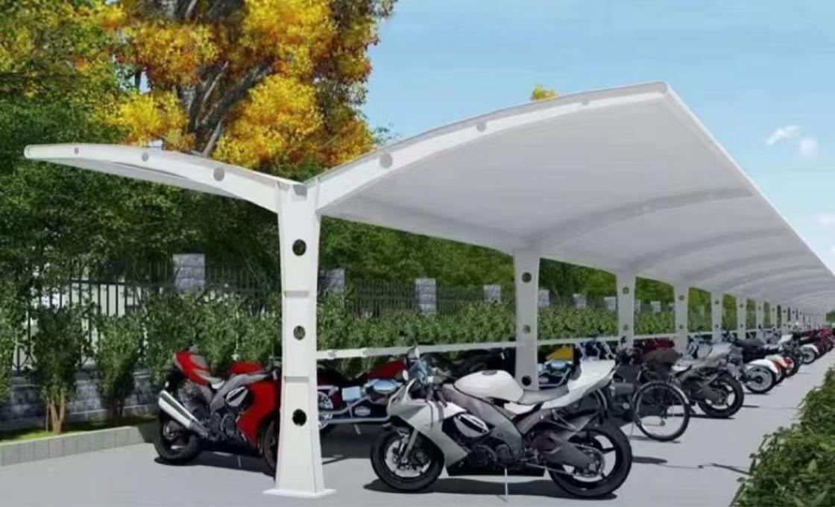
1.位置及布置要求
（1）非机动车棚建设位置
①车棚一位于学校1/2号教学楼之间；
②车棚二位于9号公寓右侧；
（2）非机动车棚布置要求
①车棚一，场地长33m，宽8m，车棚长30m，宽6m，车棚中间架设宣传栏。
②车棚二，场地长28m，宽8m，车棚长25m，宽6m，车棚中间架设宣传栏。
2.停车棚建设工作包含以下内容：
（1）钢结构分解图（标高尺寸为m，其余尺寸为mm）
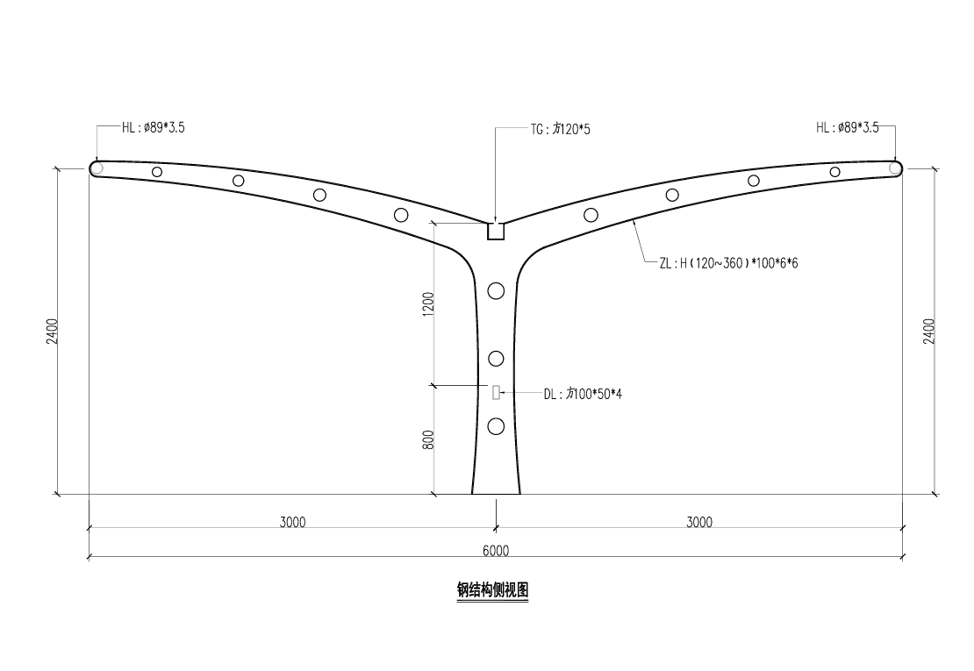
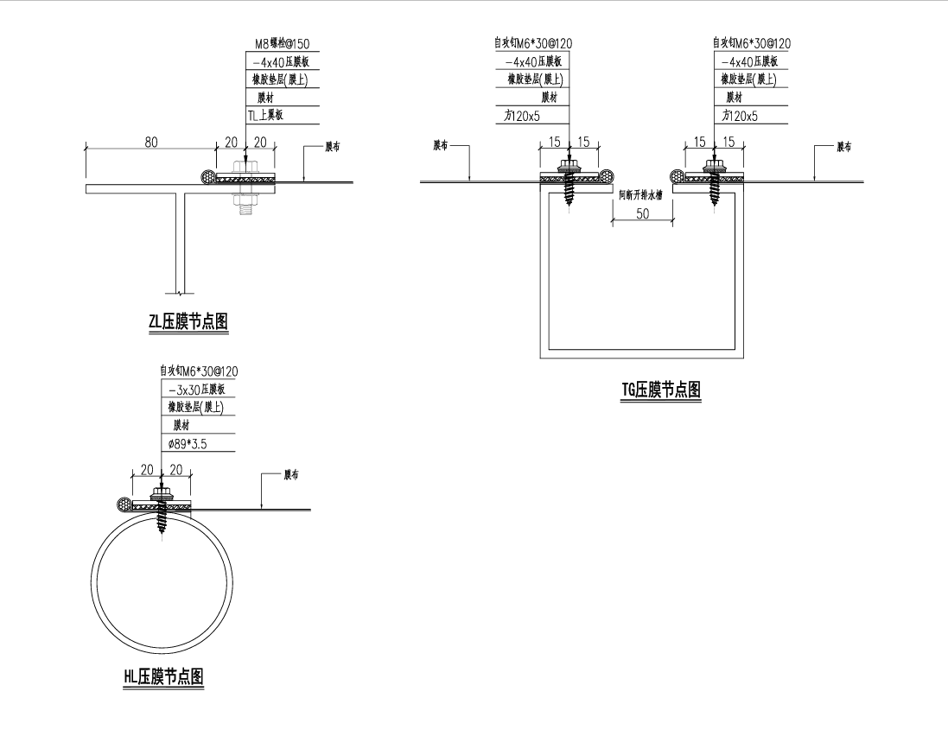

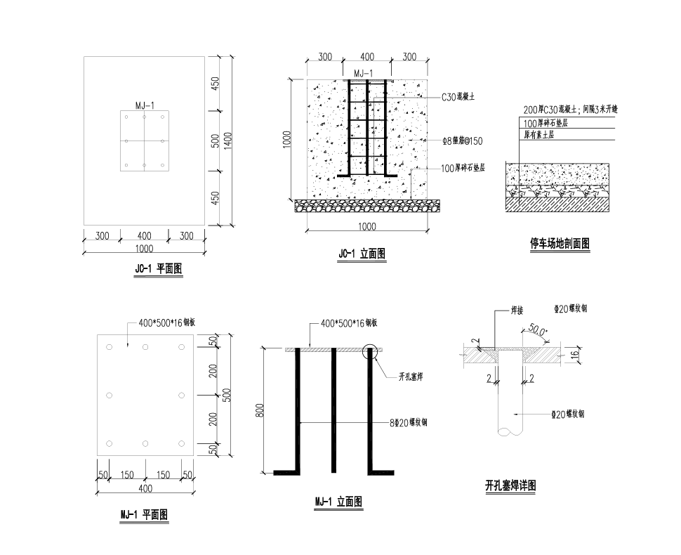
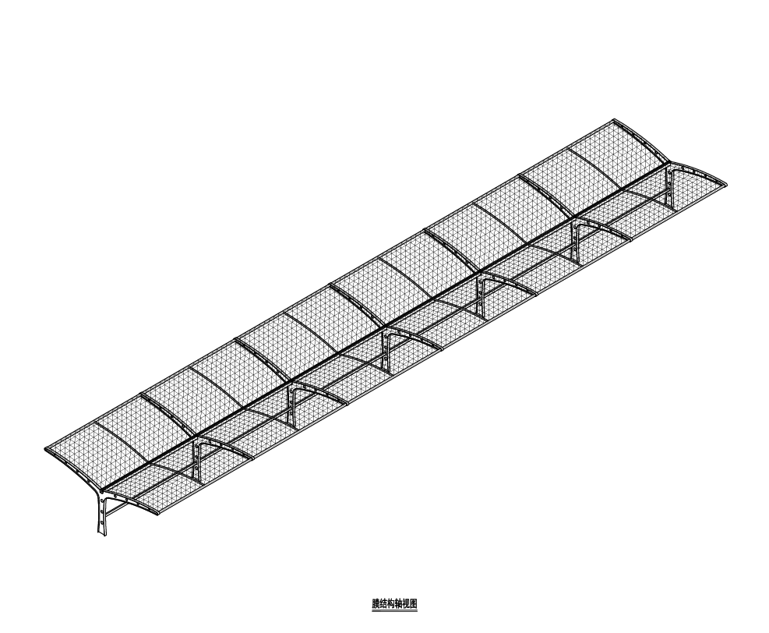
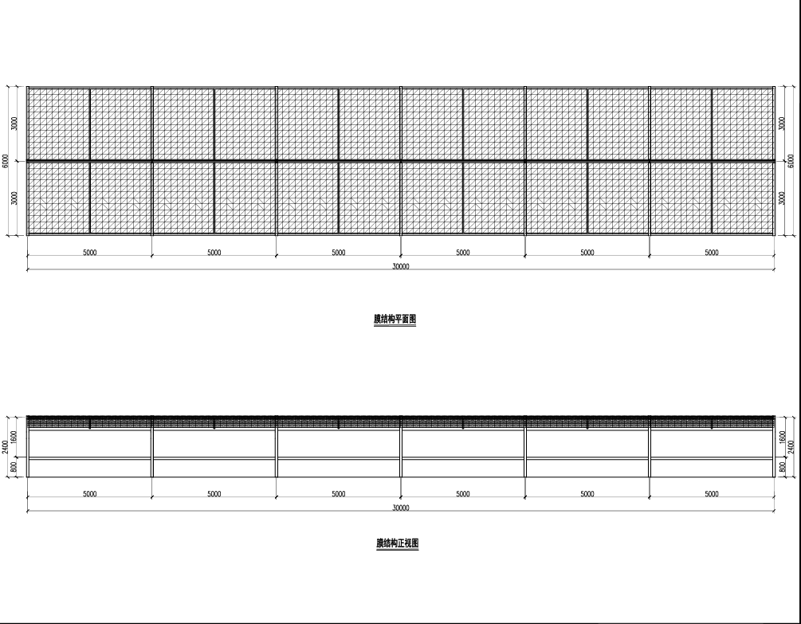
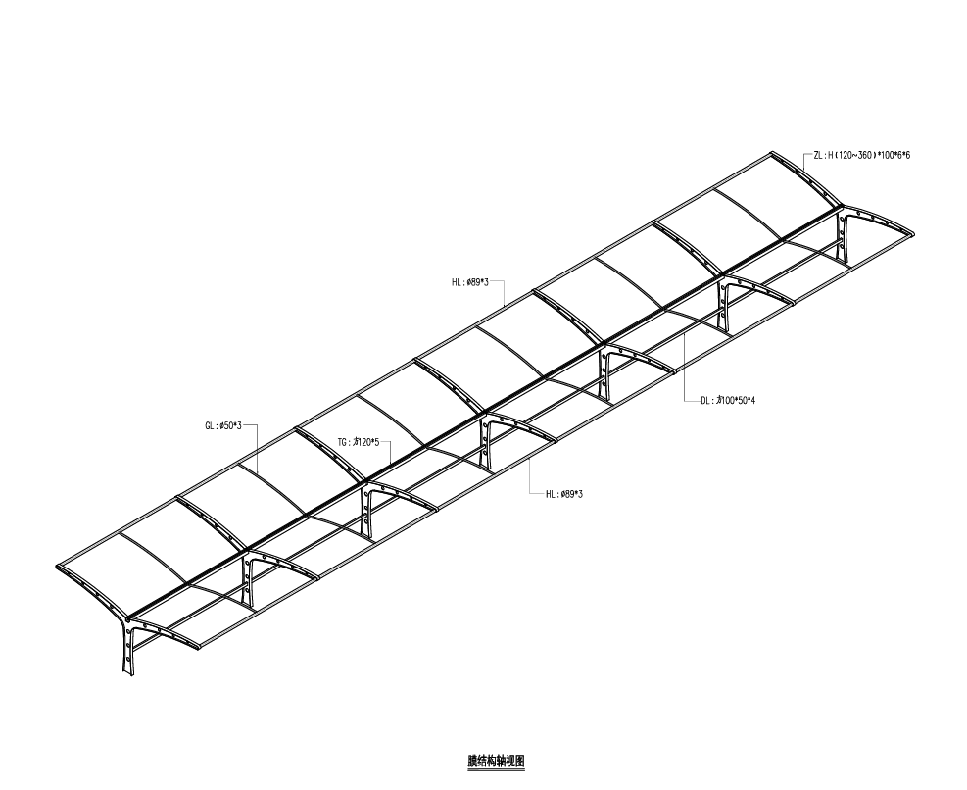
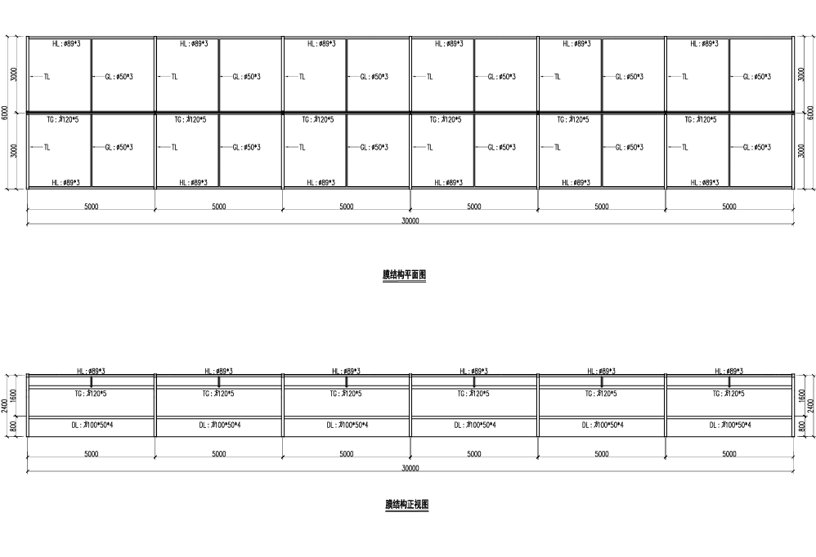
（2）场地服务要求
序号 | 标的名称 | 参数性质 | 技术参数与性能指标 | 数量 | 单位
1 | 1、2号教学楼间非机动车停车棚、9号学生公寓旁非机动车停车棚 | 场地平整 | 1、场内为一般土，土质松软；  2、平整场地；  3、场内挖土、填平，挖土厚度约200~300mm，根据实际情况综合考虑；  4、土方转运为就近堆放；
1 | 1、2号教学楼间非机动车停车棚、9号学生公寓旁非机动车停车棚 | 配碎石 | 1.厚度：不低于150mm厚  2.材料品种及配合比：碎（砾）石  3.其他：未尽事宜满足施工、验收规范及建设单位相关要求
1 | 1、2号教学楼间非机动车停车棚、9号学生公寓旁非机动车停车棚 | 混凝土地面 | 1.厚度：不低于150mm厚  2.材料品种：不低于C30混凝土  3.其他：未尽事宜满足施工、验收规范及建设单位相关要求
1 | 1、2号教学楼间非机动车停车棚、9号学生公寓旁非机动车停车棚 | 混凝土基础 | 1.尺寸：满足受力要求  2.材料品种：不低于C30混凝土  3.其他：未尽事宜满足施工、验收规范及建设单位相关要求
1 | 1、2号教学楼间非机动车停车棚、9号学生公寓旁非机动车停车棚 | 混凝土路缘石 | 1.尺寸：200*100*1000  2.其他：未尽事宜满足施工、验收规范及建设单位相关要求
1 | 1、2号教学楼间非机动车停车棚、9号学生公寓旁非机动车停车棚 | 树木移栽 | 根据实际施工情况及采购方要求
1 |  | 地面恢复、保洁卫生 | 根据实际施工情况及采购方要求
（备注：供应商自行对本项目的现状及周围环境进行踏勘和审阅，联系人：李老师 18123227995）
（二）设计标准、质量要求
1.膜材采用PTFE膜材，厚度0.7mm，耐火等级B1级，设计正常使用年限：20年，结构设计正常使用年限：25年，结构安全等级2级；符合国家及行业现行相关规范标准，满足项目要求和招标人实际需求。膜材料须提供质检合格证，钢材料须提供质检合格证。
（三）安全要求
1、投标人对本项目涉及的安全风险因素进行了全面的分析，在本项目施工服务过程中采取可靠的风险防范措施。
2、投标人及其人员在本项目施工服务过程中的相关安全责任由投标人自行承担。
三、商务要求 （实质性）
1.合同履行期限：自合同签订之日起30日内完成。
2.缺陷责任期：工程竣工验收合格之日起36个月。
3.合同履约地点：成都市郫都区安德街道彭温路399号
4.工程变更（含漏项）（可视情况增加调整）：
报价为包干费用，不再计取其他一切费用。项目实际面积高于该工程量不再额外计费。
5.履约保证金及缴纳方式：
缴纳账号信息：
收款单位：四川铁道职业学院
开户行：中国建设银行股份有限公司郫都支行
银行账号：5100 1597 2080 5151 3002
纳税人识别号：125100003458067479
（1）履约保证金
①中标(成交)供应商是否需要缴纳履约保证金：☑是 □否
②履约保证金缴纳比例： 3 %
③缴纳说明：合同签订前，中标（成交）供应商向采购人支付中标（成交）总金额的 3 %作为本合同履约保证金，履约保证金可以以银行转账，支票/汇票/本票，保函/保险等形式缴纳。若中标（成交）供应商违约，采购人可以先从履约保证金中扣除违约金，不足部分中标（成交）供应商应另行支付，同时中标（成交）供应商应在3日内补足履约保证金。 项目竣工后履约保证金转为质保金。
5.付款进度安排
序号 | 付款条件 | 达到付款条件起XX日 | 支付合同总金额XX%
1 | 学校组织验收合格 | 达到付款条件起15日 | 支付合同总金额100%
6.验收交付标准和方法：
按照四川省政府采购履约验收规定执行，由学校组织相关部门按照合同约定进行验收。
7.质量保修范围和保修期
质量保修范围为施工范围内的所有内容。质保期 3年，工程竣工验收合格之日起计算，其他未尽事宜按照《建设工程质量管理条例》有关规定执行。
8.知识产权归属和处理方式
☑无
□有（采购项目涉及采购标的的知识产权归属、处理的，如订购、设计、定制开发的信息化建设项目等，应当约定知识产权的归属和处理方式）：
9.成本补偿和风险分担约定
投标人自行承担
10.违约责任与解决争议的方法
双方协商解决，协商不成时，双方可向甲方所在地人民法院提起诉讼。
11.合同其他条款（可视情况添加）
12.验收组织方式
☑ 自行验收 □ 委托采购代理机构验收
13.是否邀请本项目的其他供应商
否
是：
14.是否邀请专家
否
是：
15.是否邀请服务对象
否
是：
16.是否邀请第三方检测机构
否
是：
17.履约验收程序
☑ 一次性验收 □分段/分期验收
验收条件 | 达到验收条件XX日内 | 验收合同总金额XX%
合同约定 | 达到验收条件15日内 | 验收合同总金额100%
18.履约验收时间
19.验收组织的其他事项
无
□有：
20.技术履约验收内容
按合同约定的技术条款进行验收
21.商务履约验收内容
按合同约定的商务条款进行验收
22.履约验收标准
达到合同要求
23.履约验收其他事项
本项目竣工验收合格后由使用单位联系甲方后勤国资处组织验收。

第五章 比选评审办法
一、比选评审办法
本次比选采用综合评分法。
二、评分办法说明
对各申请文件进行详细评审打分，满分为 100 分。各申请人所有评价指标得分之和为该申请人的综合得分。
详细评分标准如下表：
序号 | 评审因素 | 评分标准 | 分值 | 分值
1 | 报价 | 以本次有效的最低报价为基准价，报价得分=(基准价／响应报价)*40分 | 40分
2 | 施工组织 | （1）根据供应商针对本项目提供的施工方案与技术措施，包括①工程概况；②施工总体规划（规划依据、难点分析、应急措施）；③施工准备及施工部署（技术准备、施工现场准备、物资准备、劳动力准备等）；④施工方案与技术措施等内容进行评审：上述内容均符合实际情况、技术措施完全响应采购要求的得8分；上述四项每缺少一项内容扣2分，每项有一处内容错误扣1分，直到该项2分扣完为止。（内容错误指：项目名称、实施地点、涉及的规范、标准与本项目要求不一致；规划与项目建设特点不一致；施工准备与开工要求不一致；技术工艺环节漏缺项等任意一项情形）。  （2）根据供应商针对本项目提供的工程进度计划与措施，包括①详细的项目进度计划（含计划开工、竣工日期和施工进度网络图）、②完整的项目工期保证措施、③劳动力配备及管理措施、④主要人、料、机配置使用计划及管理措施等内容进行综合评审：上述内容均符合实际情况、措施完全响应采购要求的得8分；上述四项每缺少一项内容扣2分，每项有一处内容错误扣1分，直到该项2分扣完为止。（内容错误指：进度计划超期，进度计划违背项目施工进度计划、劳动力配置与项目建设工期不匹配、人、料、机使用计划混乱、管理操作流程不规范的）。  （3）根据供应商针对本项目提供的质量管理体系及保证措施，包括①制定完整的质量保证体系、②确保项目质量的技术组织措施、③针对质量目标及质量控制的保证措施、④制定质量管理制度及检查制度等内容进行评审：上述内容均符合实际情况、措施完全响应采购要求的得8分；上述四项每缺少一项内容扣2分，每项有一处内容错误扣1分，直到该项2分扣完为止。（内容错误指：体系建设与项目内在需求有漏项、技术措施与项目施工特点不匹配、质控措施无监督制约机制、人员设置与质控管理要求不一致、质控类不相容岗位分离未分离的）。  （4）根据供应商针对本项目提供的安全防护及文明施工管理体系与措施，包括①制定完整的文明施工安全保障体系、②制定完整的文明施工措施、③安全教育及培训计划、④安全保证措施及安全应急预案等内容进行评审：上述内容均符合实际情况、措施完全响应采购要求的得8分；上述四项每缺少一项内容扣2分，每项有一处内容错误扣1分，直到该项2分扣完为止。（内容错误指：安全体系建设与项目要求有漏项、文明措施与项目施工特点不匹配、安全培训教育与项目建设特点不匹配、安全类不相容岗位分离未分离的，应急预案与项目特点不匹配的）。 | 32分
3 | 工期响应 | 根据供应商响应的工期，比本项目要求的30天工期基础上每减少1天工期得2分（工期30天不得分），最多得10分。供应商投标时应提供承诺函响应并加盖供应商公章。 | 10分
4 | 人员配置 | 1.项目经理：  供应商拟派本项目的项目经理具有建筑工程专业二级建造师及以上的得5分，本项最多5分。（注：提供人员证书复印件，不提供不得分）  2.其他人员：  拟投入本项目的团队人员中具有施工员、质量员、安全员、资料员、造价员的得5分，每缺少1类人员扣1分，扣完为止。（注：提供有效期内的人员岗位证书或执业资格证书复印件及在有效期内的证明和在职证明材料。同类证书不得重复使用） | 10分
5 | 业绩 | 供应商自2023年1月1日（含1日）以来具有一个已完成类似项目（钢结构）业绩的得2分，在此基础上每增加1个加2分，最多得8分。注：提供施工合同复印件和竣工验收报告复印件（两项均需提交，缺一个不得分）并加盖供应商公章；业绩认定时间以合同签订时间为准；类似项目指修缮工程类项目。 | 8分

第六章 比选申请文件格式
（正本）
竞争性比选申请文件

申请人名称：
项目编号：
包号：（若有）

日期：XX年XX月XX日

一、申请函
xxxxxxxxx:
我方全面研究了“XXX”项目比选文件（比选编号：XXX ），决定参加贵单位组织的本项目比选。
我方授权XXX（姓名、职务）代表我方XXX（申请人名称）全权处理本项目比选的有关事宜。
1.我方自愿按照比选文件规定的各项要求向比选人提供所需货物/服务。
2.一旦我方中选，我方将严格履行合同规定的责任和义务。
3.我方为本项目提交的比选申请文件正本1份。
4.我方承诺比选有效期为比选截止日后XXX天（日历日）。
5.我方愿意提供贵校可能另外要求的，与比选有关的文件资料，并保证我方已提供和将要提供的文件资料是真实、准确的。
6.我方完全理解比选人不一定将合同授予最低报价的申请人的行为。

申请人名称：（盖章）
法定代表人/单位负责人或授权代表（签字）：
通讯地址：
邮政编码：
联系电话：
传真：
日期：

二、法定代表人/单位负责人授权书

四川铁道职业学院：
本授权声明： XXXX（申请人名称）XXXX（法定代表人/单位负责人姓名、职务）授权XXXX（被授权人姓名、职务）为我方 “项目名称1” （项目编号：系统生成）比选活动的合法代表，以我方名义全权处理该项目有关比选采购、签订合同以及执行合同等一切事宜。
特此声明。

法定代表人/单位负责人（委托人）签字或加盖个人印章：XXXX。
授权代表（被授权人）签字：XXXX。
申请人名称：XXXX（单位盖章）。
日 期：XXXX。

身份证复印件

身份证复印件

注：
1.非法人单位提供单位负责人授权书。
2.须附法定代表人/单位负责人和授权代表身份证复印件（身份证两面均应复印），否则无效。
3.法定代表人/单位负责人参与比选时只需提供法定代表人/单位负责人身份证复印件。
4.申请人的法定代表人/单位负责人为外籍人士的，则提供护照复印件。

三、承诺函
四川铁道职业学院：
我方全面研究了“项目名称1”比选文件（项目编号：系统生成），决定参加贵单位组织的本项目比选采购。
1.具备《中华人民共和国政府采购法》第二十二条规定的条件：
（1）具有独立承担民事责任的能力；
（2）具有良好的商业信誉和健全的财务会计制度；
（3）具有履行合同所必需的设备和专业技术能力；
（4）有依法缴纳税收和社会保障资金的良好记录；
（5）参加采购活动前三年内，在经营活动中没有重大违法记录；
（6）法律、行政法规规定的其他条件；
（7）根据采购项目提出的特殊条件。
2.我方已认真阅读并接受本项目比选文件的全部实质性要求，如对比选文件有异议，已依法进行维权救济，不存在对比选文件有异议的同时又参加比选以求侥幸成交或者为实现其他非法目的的行为。若提起质疑，我方承诺将一次性提出。且在质疑内容中提供对应的证明材料。
3.在参加本次采购活动中，不存在与单位负责人为同一人或者存在直接控股、管理关系的其他申请人参与同一合同项下的采购活动的行为。
4.为采购项目提供整体设计、规范编制或者项目管理、监理、检测等服务的申请人，不得再参加该采购项目的其他采购活动，我方承诺不属于此类禁止参加本项目的申请人。
5.在参加本次采购活动中，不存在和其他申请人在同一合同项下的采购项目中，同时委托同一个自然人、同一家庭的人员、同一单位的人员作为代理人的行为。
6.我方实际控制人或者中高级管理人员，不存在同时是比选人工作人员的情形。
7.不存在同一母学校的两家以上的子学校，以不同申请人身份同时参加本项目同一合同项下的采购活动的情形。
8.我方与比选人不存在关联关系，也不是比选人的母学校或子学校。
9.比选申请文件中提供的任何资料和技术、服务、商务等响应承诺情况都是真实的、有效的、合法的。
10.如本项目比选采购过程中需要提供样品，则我方提供的样品即为成交后将要提供的成交产品，我方对提供样品的性能和质量负责，因样品存在缺陷或者不符合比选文件要求导致未能成交的，我方愿意承担相应不利后果。
11.国家或行业主管部门对采购产品的技术标准、质量标准和资格资质条件等有强制性规定的，我方承诺符合其要求。
12.我方保证在本项目使用的任何产品和服务（包括部分使用）时，不会产生因第三方提出侵犯其专利权、商标权或其他知识产权而引起的法律和经济纠纷，如因专利权、商标权或其他知识产权而引起法律和经济纠纷，由我方承担所有相关责任。除非比选文件特别规定，比选人享有本项目实施过程中产生的知识成果及知识产权。如我方在采购项目实施过程中采用自有或者第三方知识成果的，使用该知识成果后，我方承诺提供开发接口和开发手册等技术资料，并提供无限期支持，比选人享有使用权（含比选人委托第三方在该项目后续开发的使用权）。如我方在项目实施过程中采用非自有的知识产权，则在报价中已包括合法获取该知识产权的相关费用。
13.我方自愿按照比选文件规定的各项要求向比选人提供所需货物和服务。
14.一旦我方成交，我方将严格履行采购合同规定的责任和义务。
15.我方愿意提供贵单位可能另外要求的，与比选报价有关的文件资料，并保证我方已提供和将要提供的文件资料是真实、准确的。
16.我方接受比选人按照采购合同约定金额支付采购资金，报价以比选申请文件为准。
本单位对上述承诺的内容事项真实性负责。如经查实上述承诺的内容事项存在虚假，我单位愿意接受以提供虚假材料谋取成交追究法律责任。

申请人名称：XXXX（单位公章）
法定代表人/单位负责人或授权代表（签字或加盖个人印章）：XXXX。
日 期：XXXX。

四、申请人基本情况表
申请人名称
注册地址 |  |  |  |  |  | 邮政编码
联系方式 | 联系人 |  |  |  | 电话
联系方式 | 传真 |  |  |  | 网址
组织结构
法定代表人 | 姓名 |  |  | 技术职称 |  |  | 电话
技术负责人 | 姓名 |  |  | 技术职称 |  |  | 电话
成立时间 |  |  |  | 员工总人数：
企业资质等级 |  |  |  | 其中 | 项目经理
营业执照号 |  |  |  | 其中 | 高级职称人员
注册资金 |  |  |  | 其中 | 中级职称人员
开户银行 |  |  |  | 其中 | 初级职称人员
账号 |  |  |  | 其中 | 技工
经营范围
备注

申请人名称：XXXX（单位公章）
法定代表人/单位负责人或授权代表（签字）：
日期：

五、申请人类似项目业绩一览表

年份 | 用户名称 | 项目名称 | 完成时间 | 合同金额 | 备注

六、技术参数要求响应情况表

序号 | 比选文件要求 | 响应内容 | 差异说明  （若有）

注：申请人按照比选文件“第四章”“技术参数要求”的全部逐项梳理填写本表。

申请人名称：XXX（盖单位公章）
法定代表人/单位负责人或授权代表（签字或加盖个人印章）：XXX
日期：XXX年XXX月XXX日

七、商务应答表
序号 | 比选文件要求 | 响应内容 | 差异说明  （若有）
注：申请人按照比选文件“第四章”“商务要求”的全部逐项梳理填写本表。

申请人名称：XXX（盖单位公章）
法定代表人/单位负责人或授权代表（签字或加盖个人印章）：XXX
日期：XXX年XXX月XXX日

八、报价一览表

项目名称：
项目编号：
包号：
我方自愿按照招标文件规定的各项要求向采购人提供所需服务，比选报价如下：
项目名称
投标总价 | （大写）人民币  （小写）￥：
备 注

申请人名称（加盖公章）：
法定代表人/单位负责人或授权代表（签字或加盖个人印章）：XXXX
日期：XXXX

九、申请人其他需要补充的资料
一、信用记录查询截图
二、针对比选文件的要求，申请人认为需要提供的其他资料。例如特殊资格条件证明材料等等

（格式自拟）

第七章 采购合同条款（草案）
发包人（甲方）:四川铁道职业学院
承包人（乙方）:

依照《中华人民共和国合同法》《中华人民共和国建筑法》及其他有关法律、行政法规，遵循平等、自愿、公平和诚实守信的原则，双方就本建设工程施工事项协商一致，订立本合同。
一、工程概况
工程名称：四川铁道职业学院
工程地址：
工程内容： 详见工程量清单
采购项目编号：
资金来源： 财政拨款、学校自筹
二、工程承包范围
承包范围：
非机动车车棚扩建项目反招标文件中所涉及的所有内容，并确保本项目施工所涉及的安全、质量、工期及造价控制。

三、合同工期
开工日期：2026年 月 日（开工时间以《开工令》为准）
竣工日期：2026年 月 日
合同工期总日历天数：合同签订后 日历天。
四、质量标准
工程质量标准： 达到国家现行验收合格标准。
五、合同价款
合同金额（小写）：¥： 元(其中含安全文明施工费 元，规费 元，暂列 元)
金额（大写）：。
六、组成合同的文件及解释顺序
1.招标文件；
2.本施工合同协议书；
3.成交通知书；
4.经评标确认的已标价的工程量清单；
5.专用合同条款；
6.通用合同条款；
7.施工图、标准规范和相关技术文件等；
8.乙方承诺函的相关内容；
9.经双方确认进入合同的其它文件。
双方有关工程的洽商、变更等书面协议或文件视为本合同的组成部分。
七、项目款支付及结算
1.工程项目全部完工由甲方组织初步竣工验收合格后，乙方提供完善的竣工资料，由甲方在15个日历天内组织对工程进行结算，工程结算价按乙方的工程量清单价计算，确定工程竣工结算价并由乙方提供结算价的正式发票后7个日历天内，支付合同结算总价款的100%。
2.乙方向甲方承诺按照合同约定施工、竣工并在质量保修期内承担工程质量保修责任。工程竣工验收合格并交付甲方后，乙方的履约保证金合同总价3%（¥ 元）自动转为质保金。本工程质量保证期为3年，质保金在质保满3年后且无任何质量问题的7个日历天内由甲方无息退还。若质保期内发生质量问题均应免费修复，则实施相关修复或补救所发生的一切费用由乙方全额承担。乙方未依约履行保修义务的，甲方有权委托他方修复，由此产生的全部费用和损失由乙方承担，甲方有权单方直接从质保金中扣除，不足以支付的，乙方还应另行承担。
八、本协议书中有关词语含义与本合同《通用条款》中的定义相同。
九、本合同一式陆份，采购人肆份，供应商贰份，具有同等法律效力。
十、合同生效
合同订立时间：2026年 月 日
合同订立地点：成都市郫都区安德街道彭温路399号
本合同双方约定 经甲方、乙方签字、盖章且甲方在规定的时间内收到乙方提交的履约保证金后生效。

采购人：四川铁道职业学院 供应商：
法定代表人： 法定代表人：
授权代表： 授权代表：
地址：成都市郫都区安德街道 地址：
彭温路399号
开户银行： 开户银行：
账号： 账号：
纳税务人识别码： 纳税务人识别码：

电话： 电话：
传真： 传真：

签约日期：2026年 月 日 签约日期：2026年 月 日

